[ 랜덤 포레스트 factor 넣은 ver ]

차분 시계열-

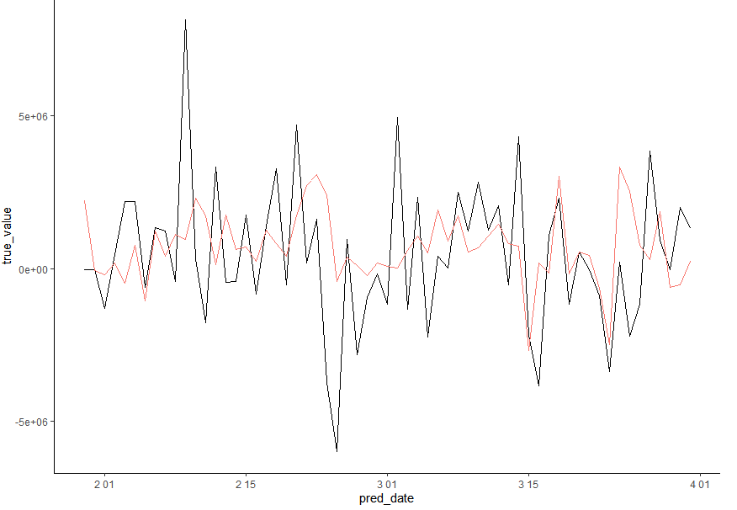

차분 풀어준 시계열 –

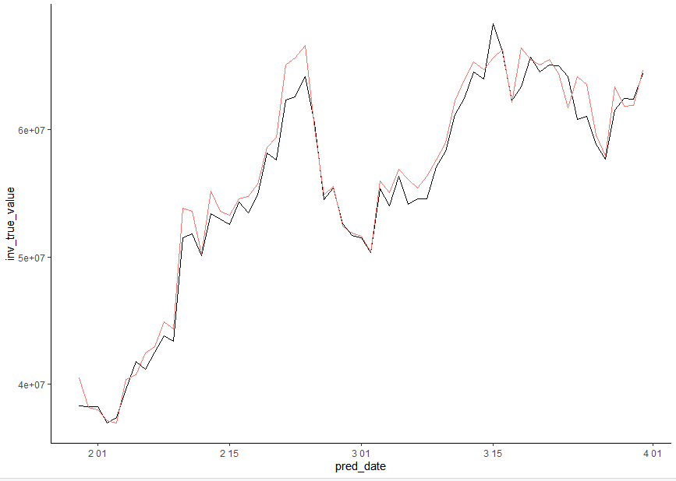

Importance plot

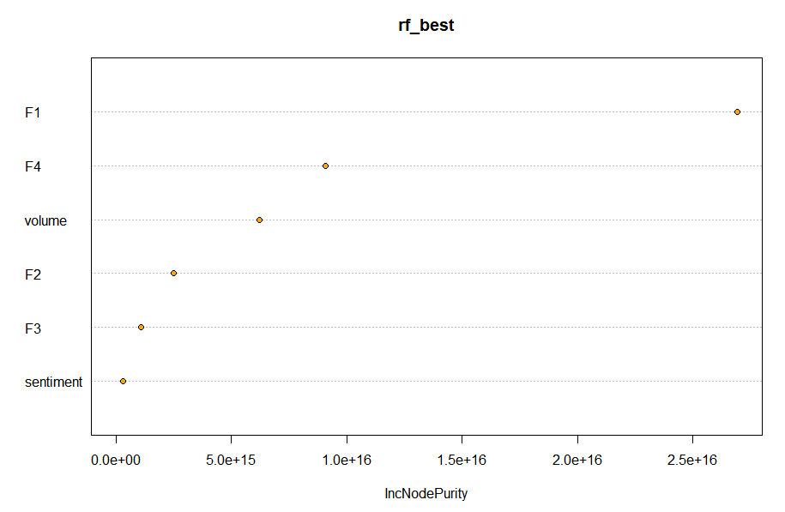

> RMSE(fit_frame2[, "inv_true_value"], fit_frame2[, "inv_fit_value"])

[1] 1358327

> f_params

mtry ntree window_size RMSE

26 3 5 100 1656014

[ 랜포 모든 변수 다 넣은 ver ]

차분된 시계열 –

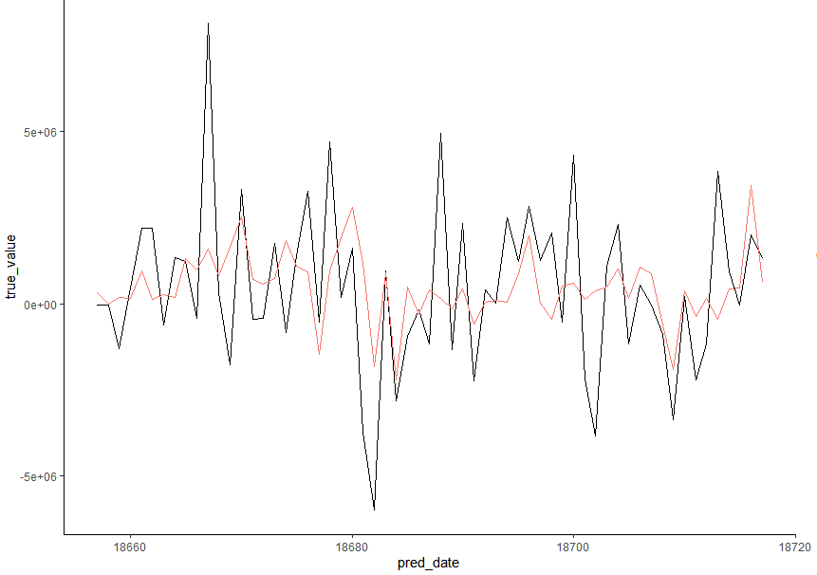

차분 풀어준 후 시계열 –

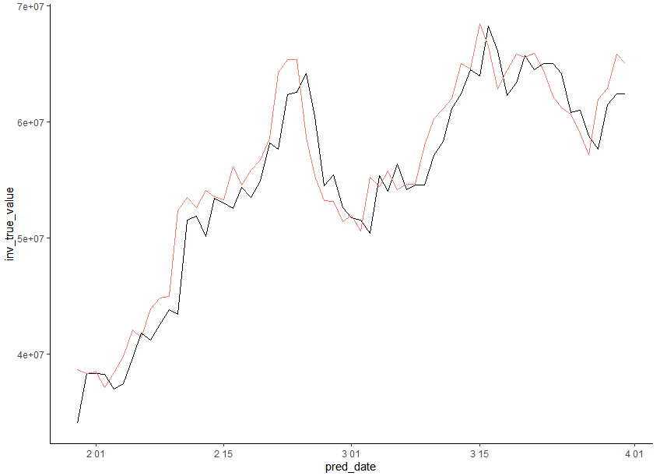

Importance plot –

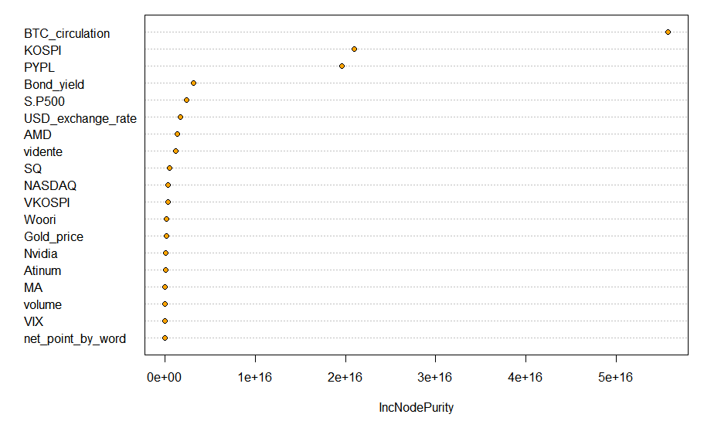

> RMSE(rf_data[(nrow(rf_data)-60):nrow(rf_data),"BTC_price"], fit_value)

[1] 2092874

> fit_params

mtry ntree window_size RMSE

122 3 5 300 1805139